Nyhed 10. februar 2022

Bygma dropper trykte aviser til de private kunder
Bygma har truffet beslutning om udelukkende at anvende digitale kanaler i sin markedsføring af produktkampagner og tilbudsaviser. Det sker efter længerevarende test med en delvis udfasning af de trykte reklamer til private kunder.
”Baggrunden for beslutningen er vores gode erfaringer med digital markedsføring” siger Bygmas marketingdirektør Lasse Weien Svendsen. ”Danskerne har generelt taget det digitale univers til sig; flere og flere læser tilbudsaviser via websites, sociale medier eller apps. Mange fravælger at få reklamer i postkassen, ligesom antallet af Bygmas kunder, der aktivt tilmelder sig vores elektroniske nyhedsbreve er stærkt stigende.
De øgede omkostninger til distribution og papir - kombineret med miljøhensyn - har naturligvis spillet ind på vores beslutning om at droppe de trykte aviser, hvilket i øvrigt også giver en langt mere agil og kortere produktionsproces. Det giver på alle måder god mening”.
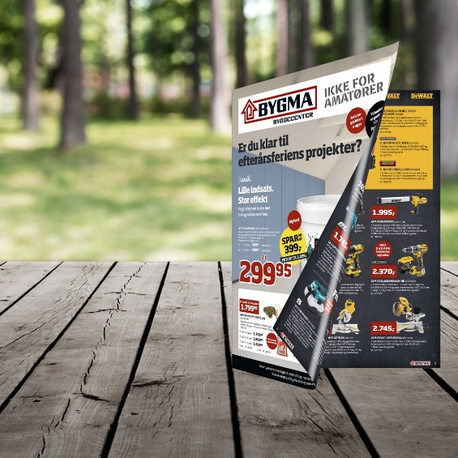
I stedet for de trykte aviser intensiverer Bygma nu sin digitale tilstedeværelse ved en omnichannel tilgang, så alle kampagner understøttes digitalt på sociale medier, nyhedsbreve og Instore-TV i forretningerne mv.

Fakta om Bygma Gruppen A/S:
Bygma Gruppen beskæftiger ca. 2.500 ansatte fordelt på mere end 100 forretningsenheder i hele Norden. Koncernen er den største danskejede leverandør til byggeriet, med aktiviteter inden for salg og distribution af byggematerialer til både større og mindre byggerier. Bygma Gruppen omsætter for ca. 10 mia. kr.

